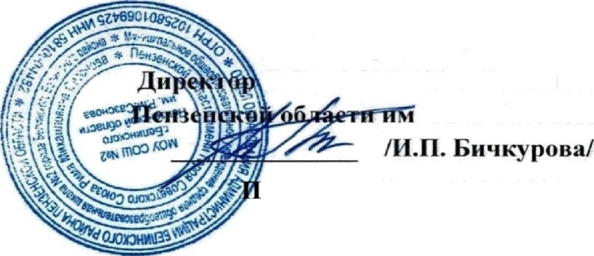
«Утверждаю»
MOУСОШ 2 г. Белинского
Р.М.Сазонова

риказ №223 от 30.08.2022г

Расписание звонков
ФМОУ СОШ №2 г. Белинского Пензенской области
Имени Героя Советского союза Р.М. Сазонова в селе Верхние Поляны
в 2022-2023 учебном году

1урок 8.30-9.15
2урок 9.25-10.10
3урок 10.25-11.10
4урок 11.20-12.05
5урок 12.35-13.20
6урок 13.30-14.15
7урок 14.25-15.10

